Báo cáo doanh thu bệnh viện  
Giai đoạn tháng 1/2024 - 5/2025  
  
*Anh Vĩ Phạm*

Nội dung

Tóm lược nội dung 3

1. Mục tiêu báo cáo 3

2. Vấn đề và giải pháp đề xuất 3

a. Xu Hướng Doanh Thu Không Ổn Định 3

b. Phụ Thuộc Quá Mức Vào Treatment Cost 3

c. Doanh thu tạo ra từ Room Cost thấp 3

Dashboard doanh thu 4

Báo cáo tình hình Doanh thu 4

1. Tổng quan về các chỉ số hiệu suất 4

2. Tổng quan về doanh thu 5

a. Treatment Cost 6

b. Room Cost 7

c. Insurance Coverage 9

3. Doanh thu theo các Departments 9

# **Tóm lược nội dung**

## Mục tiêu báo cáo

Báo cáo và phân tích các yếu tố tác động đến doanh thu từ tháng 1/2024 đến tháng 5/2025.

## Vấn đề và giải pháp đề xuất

## Xu hướng doanh thu không ổn định

**Vấn Đề:** Doanh thu dao động mạnh với mức giảm sâu vào tháng 11/2024 ($0.03M) và tăng đột biến vào tháng 1/2025 ($0.65M), cho thấy sự bất ổn trong hoạt động hoặc do ảnh hưởng của yếu tố thời vụ.

**Giải pháp:**

* Phân tích nguyên nhân gây ra biến động doanh thu để ổn định hoạt động (ví dụ: thiếu hụt nhân sự, thiết bị gặp sự cố).
* Theo dõi và dự đoán xu hướng doanh thu và giải quyết kịp thời các vấn đề để đảm bảo hiệu suất ổn định.

## Phụ thuộc quá mức vào treatment cost

**Vấn Đề:** Treatment Cost chiếm 78.38% doanh thu, với X-Ray và CT scan chiếm tỷ trọng lớn. Điều này làm gia tăng rủi ro nếu nhu cầu thay đổi hoặc thiết bị bị quá tải.

**Giải pháp:**

* Quản lý nguồn lực và phân tích xu hướng mùa vụ để dự báo và đáp ứng nhu cầu của bệnh nhân một cách hiệu quả, nhất là cho các dịch vụ X-Ray và CT scan, đặc biệt vào các giai đoạn cao điểm như tháng 1/2025.
* Đa dạng hóa nguồn thu bằng cách đẩy mạnh các dịch vụ khác như MRI Scan hoặc Ultrasound thông qua các gói dịch vụ trọn gói và chương trình quảng bá.

## Doanh thu tạo ra từ Room Cost thấp

**Vấn đề:** Room Cost đóng góp tỷ lệ thấp nhất vào doanh thu tổng thể (5.35%) do thời gian lưu trú ngắn (trung bình 2.5 ngày) và sự giảm sút đáng kể trong mức độ hài lòng của bệnh nhân (từ 9 xuống 5-6 điểm). Sự không hài lòng này có tương quan với thời gian lưu trú kéo dài và chất lượng dịch vụ y tế, đặc biệt là áp lực lớn từ các y bác sĩ.

**Giải pháp:**

* Nâng cao chất lượng dịch vụ trong quá trình lưu trú bằng cách cân bằng khối lượng công việc và cải thiện chăm sóc y tế của các y bác sĩ.
* Đào tạo và hỗ trợ các bác sĩ có điểm hài lòng thấp như bác sĩ Olu Abisola, đồng thời nhân rộng các thực hành tốt của bác sĩ đạt kết quả cao như Dr. Sade Kikiola.

# Dashboard doanh thu

# Báo cáo tình hình Doanh thu

## Tổng quan về các chỉ số hiệu suất

Trong giai đoạn từ tháng **1/2024** đến tháng **5/2025**, hiệu suất của bệnh viện được ghi nhận như sau:

* + **Total Visits**: Bệnh viện đã ghi nhận **5000** lượt khám trong khoảng thời gian được chỉ định.
  + **Tổng Revenue**: Bệnh viện đã tạo ra tổng doanh thu **3.36 triệu USD**.
  + **Revenue Per Visit**: Trung bình, doanh thu mỗi lượt khám đạt **671 USD**.

## Tổng quan về doanh thu

Trong tổng số doanh thu 5.58 triệu USD:

* **Treatment Cost** chiếm tỷ lệ lớn nhất trong doanh thu với 78.38% (khoảng $2.63M), cho thấy tầm quan trọng của các dịch vụ y tế cốt lõi.
* **Medication Cost** chiếm tỷ lệ nhỏ hơn nhưng vẫn đáng chú ý (16.27 %), trong khi **Room Cost** chiếm tỷ lệ thấp nhất với 5.35%.

**Từ tháng 1/2024 đến tháng 9/2024, doanh thu duy trì ổn định trong khoảng $0.19M đến $0.20M,** cho thấy hiệu suất hoạt động ổn định nhưng không có sự tăng trưởng đáng kể.

**Doanh thu giảm mạnh vào tháng 11/2024, chỉ còn $0.03M USD**, có thể do gián đoạn hoạt động, giảm lượng bệnh nhân nội trú hoặc các vấn đề tạm thời khác.

**Đến tháng 1/2025, doanh thu tăng vọt lên $0.65M,** cho thấy có thể đã có sự tăng trưởng theo mùa, cải thiện công suất hoạt động hoặc thành công từ các chiến lược mới. Tuy nhiên, mức tăng này không được duy trì, và doanh thu giảm xuống còn $0.20M USD vào tháng 3/2025.Treatment Cost

## Treatment Cost

Dữ liệu cho thấy chi phí trung bình cho mỗi dịch vụ dao động ở mức khá đồng đều, từ khoảng **$520 đến $540**. Tuy nhiên, tổng doanh thu từ các dịch vụ lại có sự chênh lệch rõ rệt, với X-ray và CT-Scan dẫn đầu, lần lượt đạt $0.81M và 0.65M, vượt mức trung bình là $0.53M.

Điều này phản ánh nhu cầu lớn từ bệnh nhân đối với hai dịch vụ này, cho thấy **X-ray và CT-Scan nên được xem là trọng tâm chiến lược** **và là nguồn doanh thu chủ lực** của bệnh viện. Để khai thác tối đa tiềm năng này, cần ưu tiên duy trì chất lượng và hiệu quả cao trong hai dịch vụ này, đồng thời củng cố vị thế cạnh tranh và sự hài lòng của khách hàng.

Đặc biệt, cần nắm rõ nhu cầu để có thể đáp ứng đủ trang vật tư thiết bị. Biểu đồ trên cho thấy số lượt visit của hai dịch vụ này. Biểu đồ nhấn mạnh một **số lượng visit sử dụng dịch vụ X-ray tăng bất thường vào tháng 1/2025** với 667 visit. Đây có thể cũng chính là nguyên nhân kéo theo tăng trưởng đột biến của doanh thu trong tháng này**.**

Ngoài điểm này ra, dữ liệu chưa cung cấp đủ thông tin để chỉ ra các hình mẫu, phục vụ mục đích dự đoán nhu cầu trong tương lai.

## Room Cost

Trong các nguồn doanh thu chính, Room Cost có tỉ trọng thấp nhất với 5.35 %, chỉ khoảng $0.18M.

Để tìm hiểu nguyên nhân, chúng ta có biểu đồ trên so sánh thời gian lưu trú trung bình của bệnh nhân và độ hài lòng trung bình của bệnh nhân từ 1/2024 đến 5/2025. Có hai quan sát được đưa ra nhằm giải thích cho doanh thu thấp từ Room Cost:

* **Thời gian lưu trú ngắn**: **trước tháng 8/2024, không có bệnh nhân nào sử dụng dịch vụ lưu trú**, và sau thời điểm này, thời gian lưu trú trung bình cũng chỉ khoảng 2.5 ngày. Thời gian ngắn này hạn chế khả năng tạo doanh thu từ Room Cost, dẫn đến tỷ trọng doanh thu thấp nhất trong các nguồn doanh thu.
* **Độ hài lòng trung bình giảm mạnh:** từ 9 xuống khoảng 5-6 điểm sau khi bắt đầu có dịch vụ lưu trú. Mức tương quan -0.27 cho thấy **thời gian lưu trú lâu có thể ảnh hưởng tiêu cực đến trải nghiệm bệnh nhân**. Đáng chú ý, chỉ số hài lòng bị ảnh hưởng nhiều hơn bởi các bác sĩ và y tá (tương quan 0.45), cho thấy sự cải thiện chất lượng dịch vụ chăm sóc từ bác sĩ có thể giúp cải thiện mức độ hài lòng chung của bệnh nhân trong quá trình lưu trú. Từ đó chúng ta có biểu đồ dưới đây, chỉ ra tổng số ca nội trú và điểm hài lòng trung bình của các bác sĩ:

Biểu đồ trên chỉ ra rằng:

* Bác sĩ **Olu Abisola** có số ca nội trú cao nhất (442 ca), tuy nhiên **điểm hài lòng trung bình rất thấp**, chỉ đạt 5.39. Điều này cho thấy có thể tồn tại vấn đề về chất lượng dịch vụ hoặc áp lực công việc quá lớn dẫn đến sự thiếu hài lòng của bệnh nhân.
* Bác sĩ **Sade Kikiola** nổi bật với điểm hài lòng cao nhất (8.26) và số lượng bệnh nhân nội trú lớn thứ hai (371 ca), cho thấy khả năng cân bằng tốt giữa số lượng bệnh nhân và chất lượng chăm sóc.

Như vậy, có thể thấy rằng thời gian lưu trú trung bình ngắn và sự suy giảm điểm hài lòng có thể lý giải nguyên nhân doanh thu thấp từ Room Cost. Cụ thể, mặc dù thời gian lưu trú có ảnh hưởng đến doanh thu, nhưng chất lượng chăm sóc mới là yếu tố quyết định chính và bệnh viện có thể áp dụng nhiều biện pháp để cải thiện, đặc biệt ở việc điều phối y bác sĩ chăm sóc bệnh nhân.

## Insurance Coverage

Tuy không được tính vào đóng góp doanh thu, Insurance Coverage đã chi trả đến **$2.2M** trong giai đoạn từ tháng 1/2024 đến tháng 5/2025. Do đó, việc nắm được các Insurangce Provider chính yếu là điều quan trọng:

Nguồn doanh thu từ **bảo hiểm của bệnh viện được phân bổ đều giữa ba nhà cung cấp** chính: Aviva (33,8%), AXA (33,4%) và Allianz (32,8%), giúp giảm thiểu sự phụ thuộc vào một nhà cung cấp duy nhất và giảm rủi ro.

Sự cân bằng này mang lại cơ hội đàm phán lại hợp đồng, củng cố quan hệ đối tác và tiềm năng đa dạng hóa bằng cách hợp tác với các nhà cung cấp khác nhau. Việc duy trì mối quan hệ chặt chẽ với các nhà cung cấp chính này là rất quan trọng để đảm bảo doanh thu.

## Doanh thu theo các Departments

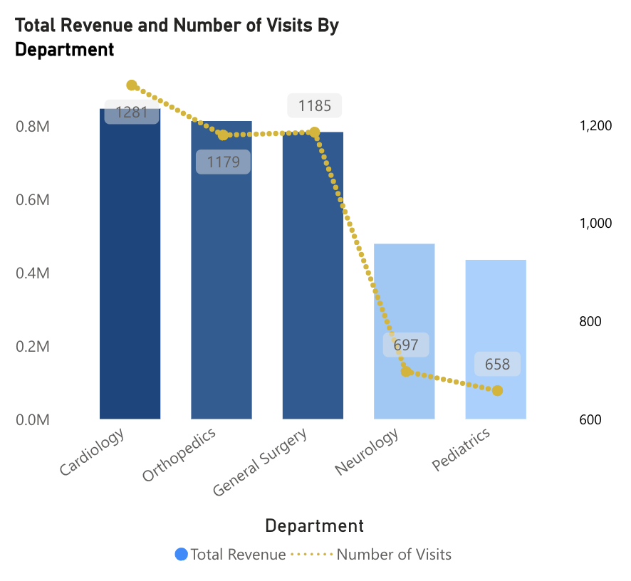

Biểu đồ doanh thu trên chia rõ các departments thành 2 nhóm có doanh thu cao và thấp:

* Nhóm doanh thu cao bao gồm **Cardiology, Orthopedics và General Surgery** với mức doanh thu dao động quanh **$0.8M**. Đồng thời, lượt visit của 3 khoa này cũng cao hơn vượt trội ở khoảng 1185-1280 trong giai đoạn từ tháng 1/2024 đến tháng 5/2025.
* **Neurology và Pediatrics** có doanh thu chỉ khoảng **$0.4M** và số lượt visit thấp hơn đáng kể, dao động từ 650-700 lượt. Điều này phản ánh sự hạn chế trong nhu cầu hoặc khả năng cung cấp dịch vụ ở hai khoa này.

Một số yếu tố khác cũng đã được cân nhắc để giải thích cho sự khác biệt về doanh thu giữa 2 nhóm này nhưng không có kết luận rõ ràng. Như vậy, sự khác biệt rõ rệt giữa nhóm doanh thu cao và thấp cho thấy **khối lượng visit** **là yếu tố quan trọng nhất** quyết định doanh thu của các khoa.